一种智能圆珠笔防误用笔芯结构及其配套笔芯
核心保护点：通过将智能圆珠笔配套笔芯的墨水仓挡护环改造为圆锥形（最大直径不超过墨水仓外径），配合笔筒笔芯插入口的高耦合度内径设计，实现智能圆珠笔配套笔芯可向下兼容普通圆珠笔笔筒、但普通含碳墨水笔芯无法插入智能圆珠笔笔筒的单向兼容防误用效果。

著录项目
项目 | 内容
申请号 | （待填写）
申请日 | （待填写）
申请人 | 深圳自然写科技有限公司
发明人 | 徐佳宏
地址 | 广东省深圳市
分类号 | B43K 7/00；B43K 24/00；B43K 29/00
专利类型 | 发明专利

摘要
本发明涉及一种智能圆珠笔防误用笔芯结构及其配套笔芯，属于智能书写工具技术领域。智能点阵圆珠笔要求使用不含碳墨水的笔芯以避免碳成分干扰近红外光学模组的点阵识别，但不含碳墨水笔芯与普通含碳墨水笔芯在外观上极为相似，用户容易混淆误用。本发明将智能圆珠笔配套笔芯的墨水仓挡护环由传统柱形改造为圆锥形，其最大外径与墨水仓外径一致（均为 5.5mm），消除传统挡护环的径向凸台；同时将智能圆珠笔笔筒的笔芯插入口设计为与 5.5mm 标准墨水仓高耦合的内径（约 5.7mm），使锥形挡护环笔芯可顺畅插入，而传统柱形挡护环笔芯（挡护环外径通常大于 5.5mm）因径向干涉无法通过。该设计实现了智能笔配套笔芯可用于普通圆珠笔、但普通笔芯不能用于智能圆珠笔的单向兼容，在符合国家标准的前提下有效区分墨水类型，防止误用。
关键词：智能圆珠笔；防误用笔芯；挡护环；圆锥形改造；单向兼容；不含碳墨水；点阵识别
摘要附图
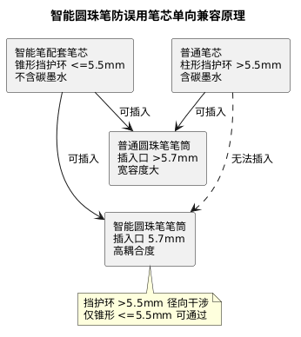

权利要求书
权利要求 1
一种智能圆珠笔防误用笔芯结构，其特征在于，包括：
- 笔筒，所述笔筒内部设有笔芯容纳腔，所述笔芯容纳腔的笔芯插入口内径设计为与标准笔芯墨水仓外径高耦合，所述笔芯插入口内径大于标准墨水仓外径且小于传统柱形挡护环外径，使传统柱形挡护环笔芯因径向干涉无法通过所述笔芯插入口；
- 配套笔芯，所述配套笔芯包括笔头、笔杆、墨水仓和挡护环，所述挡护环设置于笔杆与墨水仓之间，所述挡护环为圆锥形，其最大外径不大于墨水仓外径，使所述配套笔芯可顺畅通过所述笔芯插入口；
其中，所述配套笔芯的墨水为不含碳墨水，所述不含碳墨水对近红外波段光线的吸收率低于预设阈值，不影响智能圆珠笔光学模组对点阵图案的识别。
权利要求 2
根据权利要求 1 所述的结构，其特征在于，所述标准墨水仓外径为 5.5mm，所述笔芯插入口内径为 5.6mm～5.8mm，所述传统柱形挡护环外径通常为 5.7mm 或以上；所述圆锥形挡护环最大外径为 5.5mm，最小外径为 5.0mm～5.2mm，锥面母线长度为 2mm～4mm。
权利要求 3
根据权利要求 1 所述的结构，其特征在于，所述圆锥形挡护环的锥面沿笔芯插入方向收缩，即笔头端直径较小、墨水仓端直径较大，使笔芯插入时锥面起导向作用，减小插入阻力。
权利要求 4
根据权利要求 1 所述的结构，其特征在于，所述笔芯插入口设有环形台阶或渐缩段，所述环形台阶的最小内径大于墨水仓外径 0.1mm～0.3mm，形成与圆锥形挡护环的间隙配合；当传统柱形挡护环笔芯插入时，所述环形台阶与柱形挡护环的径向凸台发生干涉，阻止笔芯继续插入。
权利要求 5
根据权利要求 1 所述的结构，其特征在于，所述配套笔芯符合 GB/T 26714 油墨圆珠笔和笔芯国家标准中关于笔芯头部直径、笔芯总长度和球珠直径的规格要求，所述配套笔芯可直接装入符合上述国家标准的普通圆珠笔笔筒中使用。
权利要求 6
一种用于智能圆珠笔的防误用配套笔芯，其特征在于，包括：
- 笔头，安装有书写球珠；
- 笔杆，与笔头连接；
- 墨水仓，内装不含碳墨水，所述墨水仓外径符合标准笔芯直径；
- 圆锥形挡护环，设置于笔杆与墨水仓之间，所述圆锥形挡护环的最大外径不大于墨水仓外径，沿笔芯轴向由墨水仓端向笔头端逐渐缩小；
其中，所述不含碳墨水在 850nm～950nm 近红外波段的光线透过率高于 80%，不影响智能圆珠笔内置光学模组对点阵图案的红外识别；所述配套笔芯的外形尺寸符合国家标准，可同时适用于智能圆珠笔和普通圆珠笔。

说明书

技术领域
本发明属于智能书写工具技术领域，具体涉及一种通过笔芯挡护环形状改造与笔筒插入口高耦合度设计相配合，实现防止用户误用含碳墨水笔芯的智能圆珠笔笔芯结构及其配套笔芯。

背景技术
智能点阵圆珠笔（以下简称”智能圆珠笔”）通过笔身内置的近红外光学模组识别书写纸面上的点阵图案，将书写笔迹坐标数字化。该光学模组在 850nm～950nm 近红外波段工作，通过红外 LED 照射纸面并由 CMOS 图像传感器采集反射图像来识别点阵。
问题一：碳墨水干扰点阵识别
普通圆珠笔芯的油墨通常含有碳黑（Carbon Black）作为着色剂。碳黑在近红外波段具有强吸收特性，含碳墨水书写的笔迹会遮盖或吸收纸面点阵图案反射的红外光，导致光学模组无法正确识别笔迹区域内的点阵，造成坐标丢失或识别错误。因此智能圆珠笔必须使用不含碳的特配墨水（如染料基墨水），此类墨水在近红外波段呈透明特性，不影响点阵识别。
问题二：含碳与不含碳笔芯外观极度相似
含碳墨水笔芯与不含碳墨水笔芯在外观上几乎完全一致——笔芯外径、总长度、笔头规格、墨水仓颜色均相同或高度相似。用户在日常使用中极难凭肉眼区分两种笔芯，容易误将普通含碳笔芯装入智能圆珠笔，导致点阵识别失效。
问题三：现有智能笔芯通常不符合国标
为避免误用问题，部分智能圆珠笔供应商采用自定义规格的专用笔芯（非标准直径或非标准长度），虽能在物理上阻止普通笔芯装入，但此类笔芯不符合国家标准 GB/T 26714《油墨圆珠笔和笔芯》规定的规格尺寸，无法在普通圆珠笔中使用，增加了用户的笔芯采购和库存管理负担。
问题四：用户希望统一笔芯而非增加品类
教育场景中，教师常同时使用智能圆珠笔和普通圆珠笔。用户期望智能笔配套笔芯能够在两种笔中通用，减少备货品类。但现有技术未提供一种既符合国家标准、又能防止反向误装的笔芯和笔筒配合设计。
现有相关技术文献：
[文献1] GB/T 26714-2019《油墨圆珠笔和笔芯》，规定了油墨圆珠笔和笔芯的外形尺寸、球珠直径、书写性能等技术要求，其中笔芯外径 5.5mm 为常见标准规格，但未对挡护环形状做限制性规定。
[文献2] CN200948707Y，一种按压式圆珠笔，公开了笔套与笔芯通过套组件控制伸缩的结构，但未涉及笔芯挡护环形状改造或墨水类型区分的设计。
[文献3] CN110239256B，一种防漏墨弹簧笔头、圆珠笔笔芯及圆珠笔，公开了笔头部弹簧密封结构以防止墨水泄漏，但未涉及笔芯与笔筒配合间隙的防误用设计。
综上，现有技术缺乏一种在符合国家笔芯标准的前提下，通过笔芯结构改造与笔筒配合设计实现墨水类型物理区分、防止含碳笔芯误用的方案。

发明内容

发明目的
提供一种智能圆珠笔防误用笔芯结构及其配套笔芯。通过将配套笔芯的墨水仓挡护环由传统柱形改造为圆锥形，配合笔筒笔芯插入口的高耦合度内径设计，实现配套笔芯可用于智能圆珠笔和普通圆珠笔（正向兼容），但普通含碳笔芯无法装入智能圆珠笔（反向阻止），在不改变笔芯国标外形尺寸的前提下达到防误用目的。

技术方案
本发明的技术方案包含两个相互配合的关键设计：
（1）笔芯挡护环的圆锥形改造
传统圆珠笔芯的墨水仓挡护环为柱形凸台，外径通常比墨水仓外径大 0.2mm 以上（如墨水仓外径 5.5mm 时，挡护环外径约 5.7mm）。本发明将配套笔芯的挡护环改造为圆锥形：锥面最大外径与墨水仓外径一致（5.5mm），最小外径约 5.0mm～5.2mm，锥面母线长度 2mm～4mm。锥形挡护环在保持密封功能的同时消除了径向凸台。
（2）笔筒笔芯插入口的高耦合度设计
智能圆珠笔笔筒的笔芯插入口内径设计为约 5.7mm（比墨水仓标准外径 5.5mm 大约 0.2mm），形成与 5.5mm 笔芯的高耦合配合。锥形挡护环笔芯（最大外径 5.5mm）可顺畅通过 5.7mm 插入口；传统柱形挡护环笔芯（挡护环外径 ≥5.7mm）在插入时挡护环凸台与插入口边缘发生径向干涉，无法继续插入。
单向兼容效果：
- 智能笔配套笔芯 → 智能圆珠笔笔筒：锥形挡护环 ≤5.5mm，通过 5.7mm 插入口 → 可用 ✓
- 智能笔配套笔芯 → 普通圆珠笔笔筒：普通笔筒插入口通常 ≥5.7mm → 可用 ✓
- 普通笔芯 → 智能圆珠笔笔筒：柱形挡护环 ≥5.7mm，被 5.7mm 插入口阻挡 → 无法插入 ✗
- 普通笔芯 → 普通圆珠笔笔筒：正常配合 → 可用 ✓
优选的，所述圆锥形挡护环的锥面可适当加厚（壁厚增加 0.1mm～0.3mm），以确保墨水仓密封效果不低于传统柱形挡护环。
优选的，所述笔芯插入口可设计为内壁渐缩的锥形导向段，使锥形挡护环笔芯插入时具有自对中导向效果，进一步提升插拔手感。

有益效果
- 有效防止误用：笔筒高耦合度插入口物理阻止含碳墨水普通笔芯装入智能圆珠笔，从结构层面消除墨水类型混淆风险，无需依赖用户辨识能力。
- 符合国家标准：配套笔芯的外形尺寸（总长度、笔头直径、球珠直径、墨水仓外径）完全符合 GB/T 26714 标准，可直接在普通圆珠笔中使用。
- 单向兼容、一芯通用：用户只需常备智能圆珠笔配套笔芯，即可同时在智能笔和普通笔中使用，减少笔芯品类，降低采购和库存管理成本。
- 外观不易察觉：圆锥形挡护环与传统柱形挡护环的外观差异极小，不影响笔芯整体美观，用户在正常使用中几乎无法感知改造。
- 引导用户优选：由于智能笔配套笔芯可通用于两种笔、而普通笔芯仅能用于普通笔，用户自然倾向于常备智能笔配套笔芯，保障智能笔随时有合适笔芯可用。

附图说明
图1 为传统笔芯与改造笔芯的挡护环结构对比示意图；
图5 为防误用笔芯改造实物参考图；
图2 为笔芯插入智能圆珠笔笔筒时的配合关系示意图；
图3 为防误用单向兼容逻辑关系图；
图4 为笔芯插入判定流程图。
图中：
- A—智能圆珠笔笔筒；A1—笔芯插入口；A2—笔芯容纳腔；
- B—配套笔芯（锥形挡护环）；B1—笔头；B2—笔杆；B3—墨水仓；B4—圆锥形挡护环；
- C—普通笔芯（柱形挡护环）；C4—柱形挡护环。

图1：传统笔芯与改造笔芯挡护环对比
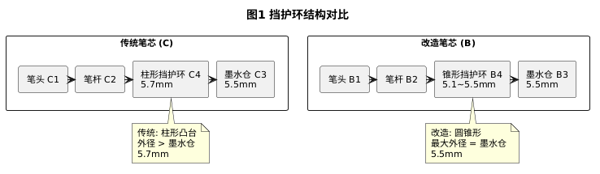

图2：笔芯与笔筒配合关系
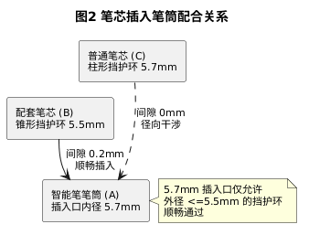

图3：单向兼容逻辑关系
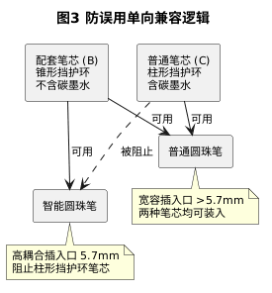

图4：笔芯插入判定流程
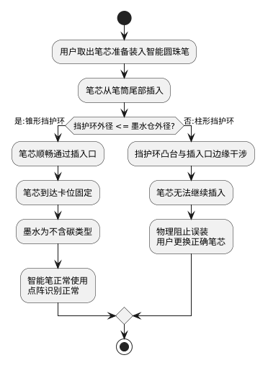

图5：防误用笔芯改造实物参考
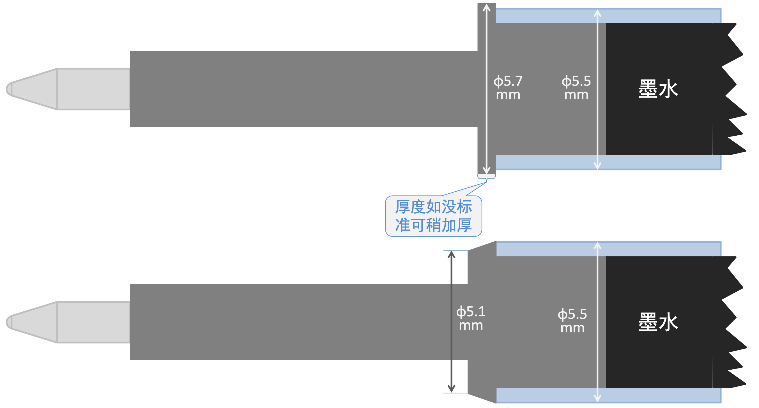
图5 防误用笔芯改造实物参考
图5 为笔芯挡护环改造实物参考图。上部为传统笔芯，挡护环为柱形凸台，外径约 5.7mm；下部为改造后的配套笔芯，挡护环改为圆锥形，最窄处约 5.1mm，最宽处与墨水仓外径一致为 5.5mm。

具体实施方式

实施例一：配套笔芯挡护环的圆锥形改造
该实施例详细说明了本发明权利要求 1、2、3、6 所述的配套笔芯挡护环圆锥形结构及其尺寸设计。
如图1所示，传统圆珠笔芯的墨水仓挡护环为柱形凸台，位于笔杆与墨水仓之间，起到密封墨水和限位固定的作用。传统挡护环外径通常为 5.7mm，比 5.5mm 的墨水仓外径大 0.2mm，形成径向凸台。
本发明将配套笔芯的挡护环由柱形改造为圆锥形。圆锥形挡护环的墨水仓端直径（最大外径）为 5.5mm，与墨水仓外径一致，消除径向凸台；笔头端直径（最小外径）约为 5.1mm，锥面母线长度约 3mm。锥面过渡光滑，不影响墨水仓密封效果。挡护环材料仍为与传统方案相同的塑料或橡胶，壁厚可在无相关标准限制的情况下适当增加 0.1mm～0.2mm，以确保密封性不低于传统柱形挡护环。
配套笔芯采用不含碳的染料基墨水，该墨水在可见光波段呈标准黑色，书写效果与含碳墨水无肉眼差异；在 850nm～950nm 近红外波段光线透过率高于 80%，不遮挡点阵图案的红外反射信号。
配套笔芯的笔头直径、笔芯总长度、球珠直径等外形尺寸完全符合 GB/T 26714-2019 标准规定，可直接装入符合国标的普通圆珠笔笔筒中正常使用。

实施例二：智能圆珠笔笔筒插入口高耦合度设计
该实施例详细说明了本发明权利要求 1、2、4 所述的笔筒笔芯插入口尺寸设计及其防误用配合机制。
如图2所示，智能圆珠笔笔筒的笔芯插入口内径设计为 5.7mm，比标准墨水仓外径 5.5mm 大 0.2mm。该间隙足够让锥形挡护环笔芯（最大外径 5.5mm）顺畅通过，插拔手感与传统笔芯一致。
笔芯插入口内壁设有长度约 2mm 的渐缩导向段，使锥形挡护环笔芯在插入时具有自对中效果，不需要用户精确对位即可完成装配。
当用户误取普通含碳笔芯（柱形挡护环外径 5.7mm 或以上）尝试装入时，挡护环柱形凸台到达插入口位置后发生径向干涉——柱形凸台外径与插入口内径相等或更大，无法通过，物理阻止笔芯继续插入。用户会明显感受到插入受阻，从而意识到笔芯不匹配，自觉更换正确的配套笔芯。
该设计的关键在于：0.2mm 的尺寸差（5.7mm 插入口 vs 5.5mm 锥形挡护环最大径）足以保证正确笔芯的顺畅装配，同时精确阻止柱形挡护环笔芯。尺寸公差控制在 ±0.05mm 以内即可保证可靠区分。

实施例三：单向兼容使用场景
该实施例详细说明了本发明权利要求 5 所述的国标符合性及单向兼容的实际使用场景。
如图3所示，本发明实现的单向兼容关系如下：
场景一：教师同时使用智能圆珠笔和普通圆珠笔
教师仅需采购智能圆珠笔配套笔芯，即可同时在智能圆珠笔和普通圆珠笔中使用。因配套笔芯的外形尺寸符合国标，普通笔筒的较宽插入口可容纳锥形挡护环笔芯。教师无需为两种笔分别备不同笔芯，笔芯品类减半。
场景二：学生误将普通笔芯装入智能圆珠笔
课堂中学生如果从文具盒中拿了普通圆珠笔芯试图装入智能圆珠笔，柱形挡护环在插入口位置被阻止，笔芯无法装入。学生自然会更换为配套笔芯。整个过程无需教师提醒或用户培训，物理结构自动完成防误用。
场景三：用户外观无法区分两种笔芯
即使两种笔芯外观完全相同，用户也无需区分——正确的笔芯能装入，错误的笔芯装不进去。防误用效果不依赖用户的辨识能力，而是由结构配合自动保证。

相似专利参考
序号 | 专利号 | 名称 | 相关技术 | 与本发明的差异
1 | GB/T 26714-2019 | 油墨圆珠笔和笔芯（国标） | 规定笔芯外径、球珠直径、书写性能等标准规格 | 国家标准，非专利；未对挡护环形状做限制性规定，未涉及防误用设计
2 | CN200948707Y | 按压式圆珠笔 | 笔套、笔芯、套组件控制伸缩结构 | 关注按压伸缩机构，未涉及挡护环形状改造或墨水类型区分
3 | CN110239256B | 防漏墨弹簧笔头、圆珠笔笔芯及圆珠笔 | 笔头弹簧密封防漏墨结构 | 关注笔头密封防漏墨，未涉及笔芯与笔筒的配合间隙防误用设计
4 | CN111267511B | 智能笔 | 笔芯可移动触发触碰开关，笔芯长度配合 | 关注笔芯与开关的联动，未涉及挡护环形状或墨水类型区分
5 | CN201371643Y | 万能圆珠笔笔壳 | 笔壳可适配多种不同长度笔芯 | 追求笔芯通用性而非限制性，与本发明”单向兼容”目的相反
6 | CN101045416A | 圆珠笔芯和圆珠笔 | 笔芯杆、笔芯头管壁和圆珠结构改良 | 关注球珠与笔头的配合精度，未涉及挡护环或笔筒插入口设计
7 | CN104813259A | 多模式触笔和数字化仪系统 | 多模式传感器触笔，可切换识别模式 | 关注点阵识别和触控技术，未涉及笔芯物理结构防误用
8 | CN202174843U | 圆珠笔维修工具 | 笔芯维修、球珠重装结构 | 关注笔芯维修再利用，未涉及笔芯与笔筒的防误用配合
9 | CN202862898U | 圆珠笔墨水添加装置 | 锥面密封配合加墨结构 | 采用锥面密封但用于加墨接口而非防误装，未涉及笔筒插入口设计
10 | US20100129006A1 | Electronic pen with retractable nib | 可伸缩笔尖电子笔，含图像传感器识别点阵 | Anoto 点阵笔专利，关注笔尖伸缩和点阵识别，未涉及笔芯挡护环或防误用设计
11 | CN1125153C | 圆珠笔墨水 | 圆珠笔墨水配方及储管密封结构 | 关注墨水配方和储管密封，未涉及笔芯外形区分或防误装结构
12 | CN1191545C | 基于编码数据的方法和系统 | Anoto 点阵编码系统，近红外识别墨水点阵 | 提出点阵系统和近红外识别原理，但未涉及笔芯结构设计或防误用
本发明与上述专利/标准的核心区别：现有技术中，圆珠笔笔芯结构专利聚焦于笔头密封、按动伸缩或墨水配方，未涉及挡护环形状的改造；点阵智能笔专利聚焦于光学识别算法和传感器设计，未涉及笔芯物理结构的防误用。本发明首次将挡护环圆锥形改造与笔筒高耦合度插入口设计相结合，在完全符合国家标准的前提下，实现配套笔芯对普通笔的正向兼容和普通笔芯对智能笔的反向阻止，从结构层面根本解决了含碳墨水笔芯误用问题。

本文件为发明专利撰写草稿，正式申请前需经专业专利代理人审核修改。

